WINDOWS SERVER 2016
- Antes de agregar un dominio de debemos instalar el rol de Servicios de dominio de Active Directory, para que tenga la funcionalidad de servidor.
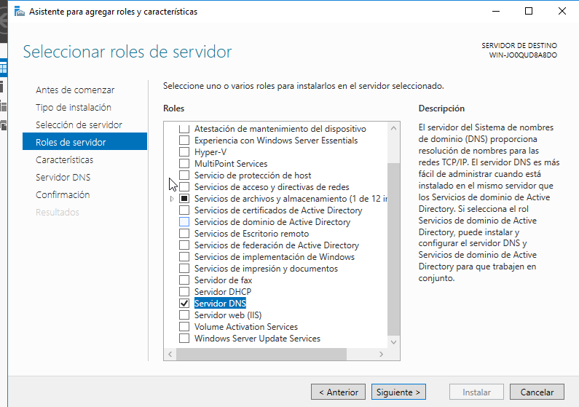
Nos dirigimos a administrador del servidor y agregamos sus roles y características.

- Debemos tener en cuenta para que Active Directory funcione correctamente, es necesario instalar un servidor DNS por último agregamos la característica de directiva de grupo y le damos a instalar el rol.
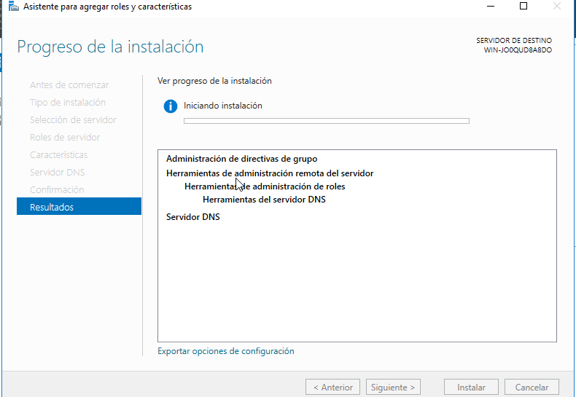

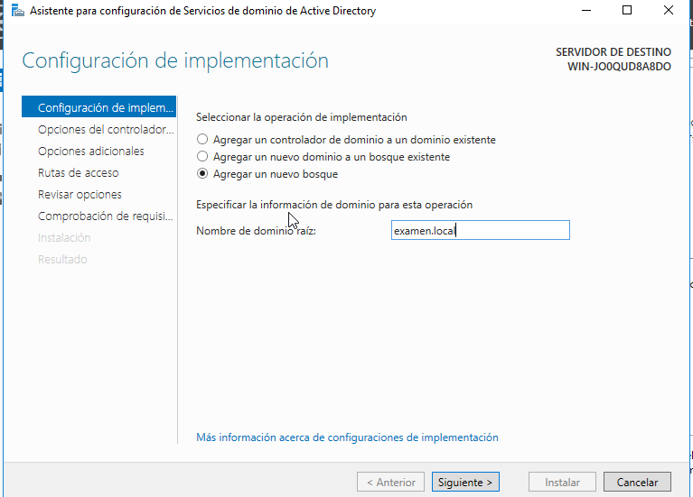
- AL finalizar la instalación, nos saldrá un enlace denominado promover, el cual accederemos para crear nuestro dominio examen.local

- Por último configuraremos los requisitos que nos pide el programa y los instalamos.
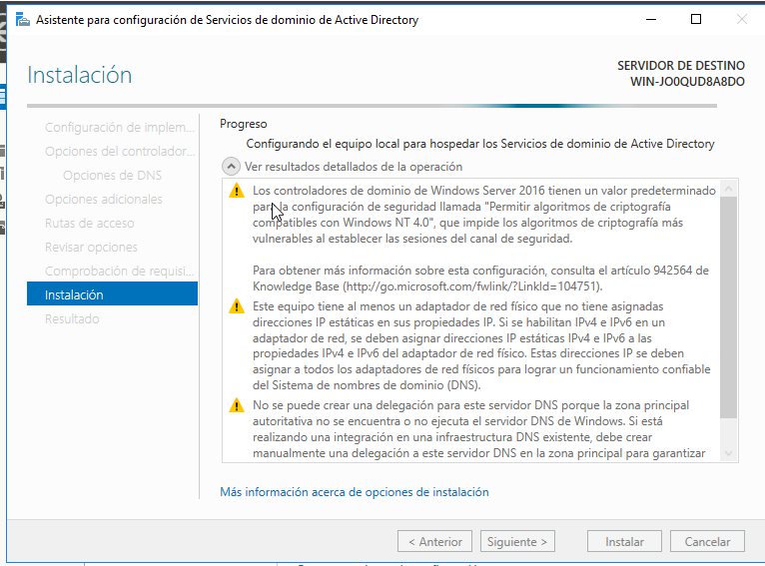
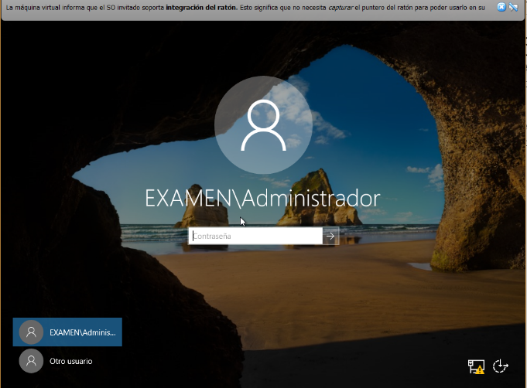
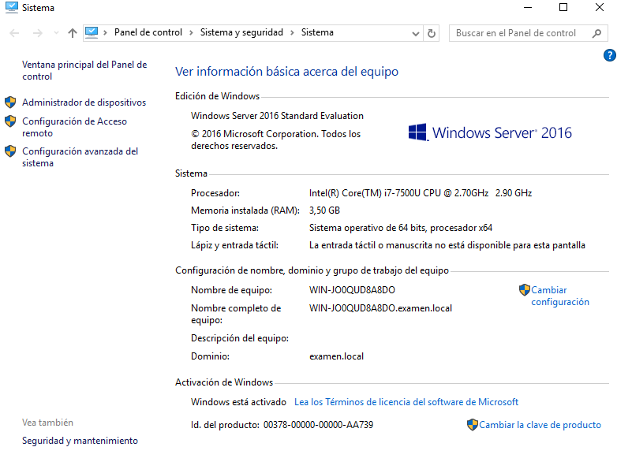
- Si todo ha salido correctamente nos saldrá el nombre de dominio a la hora iniciar sesión y también en las características de nuestro equipo.
- Conecta el cliente al Dominio explicando todas las configuraciones básicas necesarias para ello.
Tenemos que hacer coincidir las características de red de nuestro cliente con las del dominio.
En el cliente:
Panel del control->Redes e Internet->Centro de redes y recursos compartidos->Cambiar configuración del Adaptador-> Conexión Area local ->Propiedades->Protocolo ipv4
Ponemos la ip del servidor DNS de nuestro examen administrador.
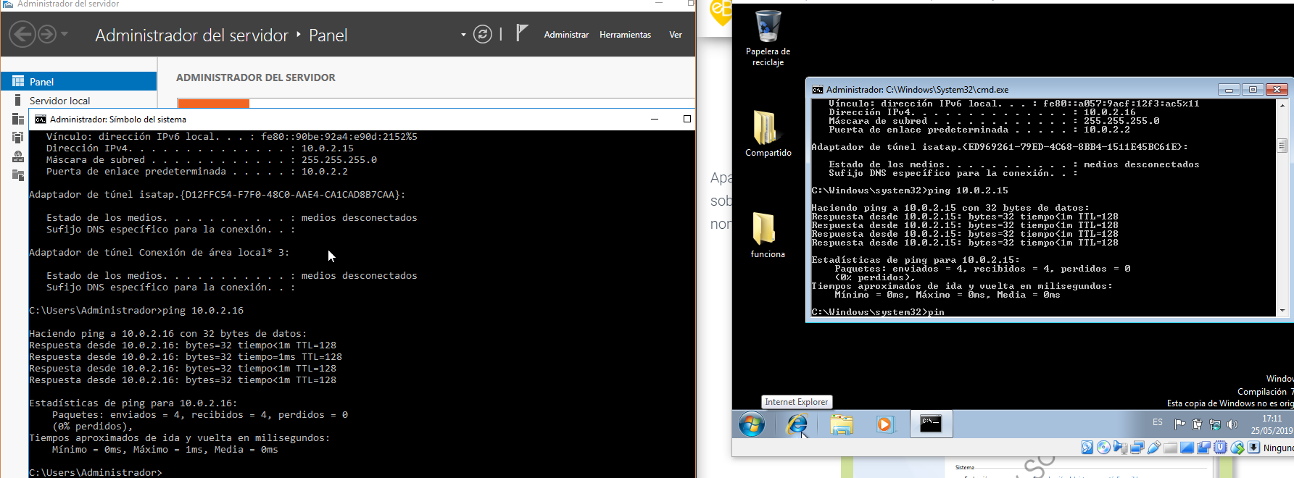
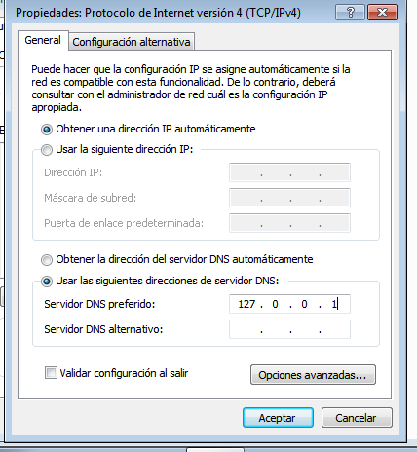
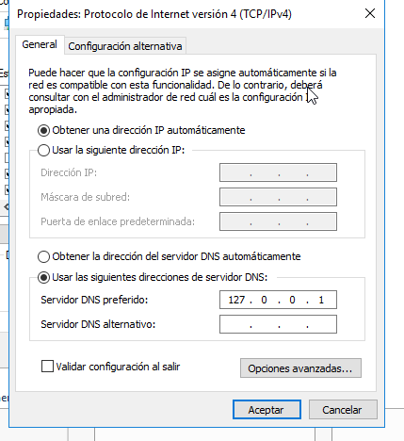
Muy importante que tanto el servidor y el cliente deben encontrarse en la misma red/subreb, ambos tienen que reconocerse la mejor prueba es hacer un ping mutuo.

- El último es paso es en equipo, cambiar su nombre y ponerle al dominio que quiere conectarse.
Propiedad (equipo)->Cambiar Configuración->Cambiar
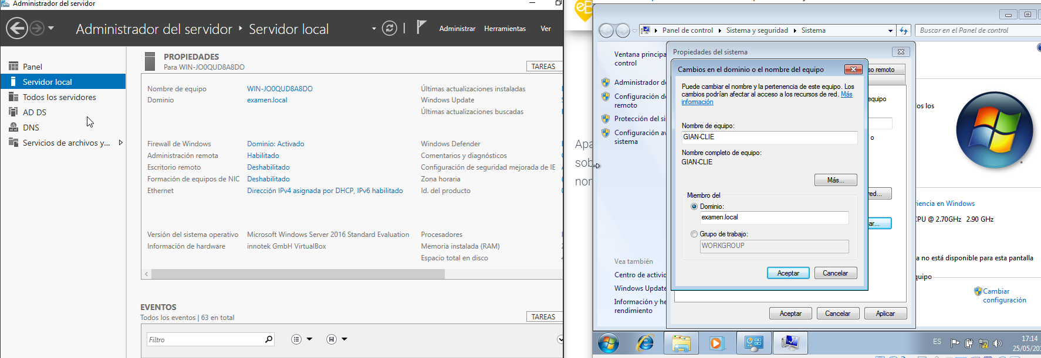
Desgraciadamente mis dos máquinas petaron
Al darle aceptar nos pedirían las credenciales del servidor:
Usuario: Administrador
Password: ******
El equipo se reiniciaría, pondríamos de nuevo las credenciales y su propiedades aparecería el dominio examen.local.

- En el dominio crea un usuario estándar denominado JuanFidelCosano y otro IrmaTrueba. Ahora inicia sesión de esos usuarios desde el equipo cliente.
- Para crear un usuario Tenemos que ir:
Administrador del Servidor->Herramientas->Uusarios y equipos de Active Directory-> examen.local -> clic(derecho) Nuevo->Usuario
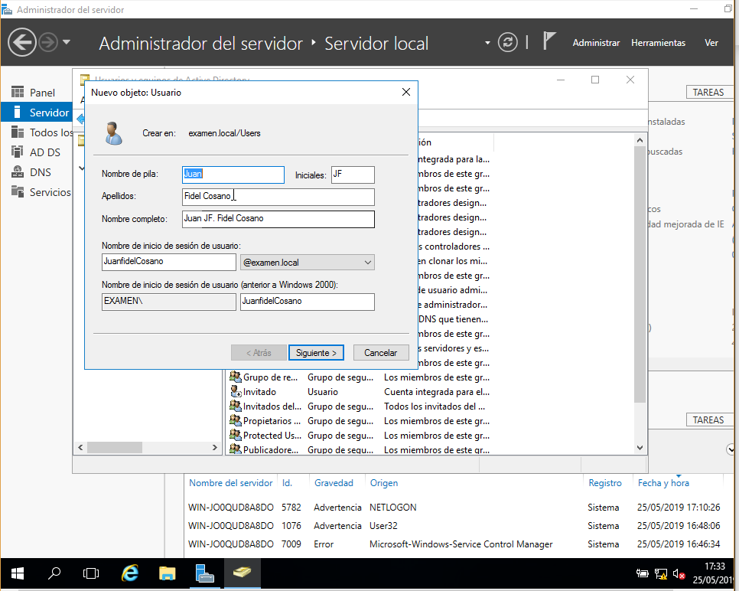
Ponemos la información correspondiente del usuario y le establecemos la respectiva contraseña. (Repetimos la misma operación con la señora esa)

- Especifica y comenta el identeficador del usuario Agustin, puedes utilizar el editor Ansi para consultar dicho identificador.
- Primero creamos el usuario Agustin en nuestro dominio.
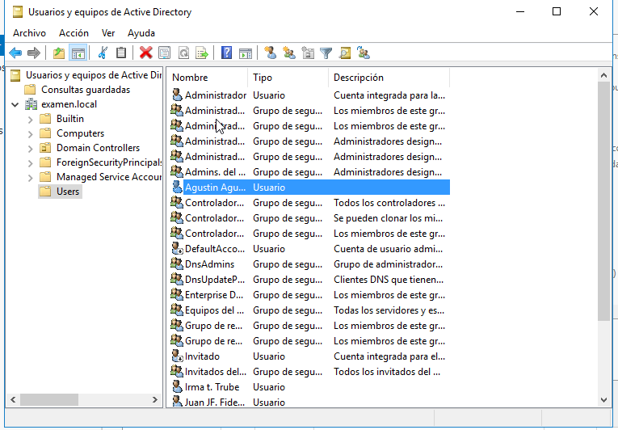

- Luego abrimos el powershell y escribimos el siguiente comando:
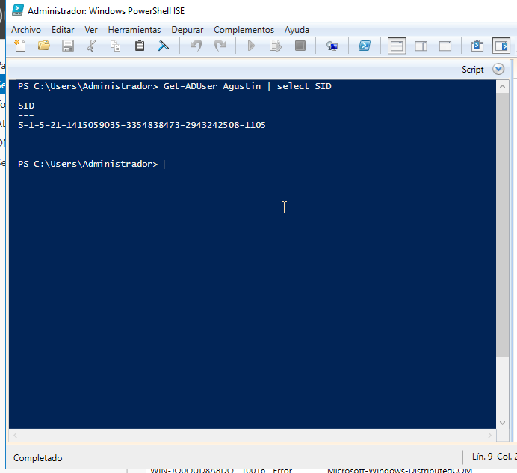
Get-ADUser “Usuario” |select SID

